**2024届毕业生毕业论文预审核答辩操作流程**

一、加入钉钉答辩群。

二、4月24日（周三）下午1:40，接收钉钉电话，加入视频电话会议室。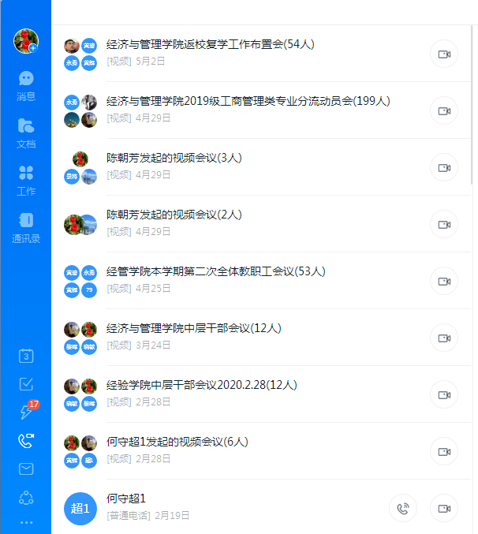

三、加入视频会议室后，点击静音，关闭麦克风。等待公布答辩顺序，一直留在会议室等待答辩。

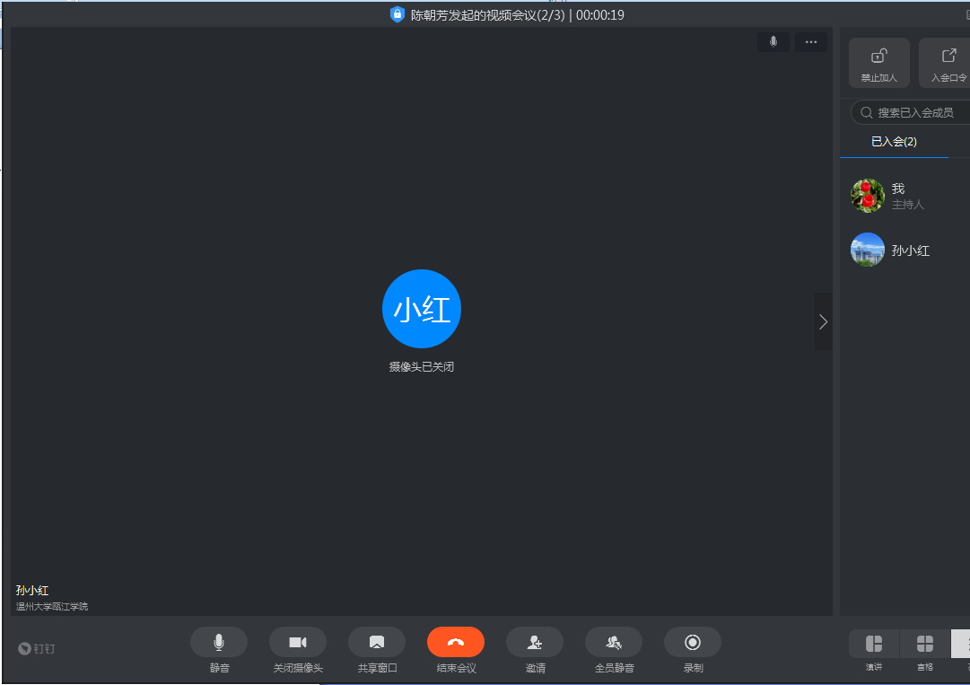

四、轮到答辩时

1.开启麦克风，将摄像头打开。

2.等待教师看完自己的论文后，记录自己论文的问题。

3.论文问题记录结束后，将摄像头关闭。可以退出视频会议。



**1**